КОМИТЕТ  РЕСПУБЛИКИ ТАТАРСТАН  ПО ОХРАНЕ ОБЪЕКТОВ КУЛЬТУРНОГО НАСЛЕДИЯ |  | ТАТАРСТАН РЕСПУБЛИКАСЫНЫӉ МӘДӘНИ МИРАС ОБЪЕКТЛАРЫН САКЛАУ КОМИТЕТЫ

ПРИКАЗ БОЕРЫК
№
г. Казань

Об утверждении границ территории объекта культурного наследия регионального значения «Meчeть coбopнaя, нач. XX в.», начало XX в., расположенного по адресу: Республика Татарстан, Актанышский район,
с. Поисево, ул. М.Шакирова, д. 59

В соответствии с Федеральным законом от 25 июня 2002 года № 73-ФЗ
«Об объектах культурного наследия (памятниках истории и культуры) народов Российской Федерации», Законом Республики Татарстан от 1 апреля 2005 года № 60-ЗРТ «Об объектах культурного наследия в Республике Татарстан», в целях сохранения и государственной охраны объектов культурного наследия регионального значения и их территорий, как объектов градостроительной деятельности особого регулирования, приказываю:
- Утвердить границы территории объекта культурного наследия регионального значения «Meчeть coбopнaя, нач. XX в.», начало XX в., расположенного по адресу: Республика Татарстан, Актанышский район, с. Поисево, ул. М.Шакирова, д. 59, согласно приложению к настоящему приказу.
2. Отделу учета объектов культурного наследия и градостроительной деятельности обеспечить внесение сведений о границах территории объекта культурного наследия регионального значения «Meчeть coбopнaя, нач. XX в.», начало XX в., расположенного по адресу: Республика Татарстан, Актанышский район, с. Поисево, ул. М.Шакирова, д. 59, в единый государственный реестр объектов культурного наследия (памятников истории и культуры) народов Российской Федерации и в Единый государственный реестр недвижимости.
3. Контроль за исполнением настоящего приказа оставляю за собой.

Председатель И.Н. Гущин

Приложение к приказу
Комитета Республики Татарстан по охране объектов культурного наследия
от ___________ 2023 № ______

Границы территории
объекта культурного наследия регионального значения
«Meчeть coбopнaя, нач. XX в.», начало XX в., расположенного по адресу: Республика Татарстан, Актанышский район, с. Поисево, ул. М.Шакирова, д. 59

Карта (схема)
границ территории объекта культурного наследия регионального значения
«Meчeть coбopнaя, нач. XX в.», начало XX в., расположенного по адресу: Республика Татарстан, Актанышский район, с. Поисево, ул. М.Шакирова, д. 59
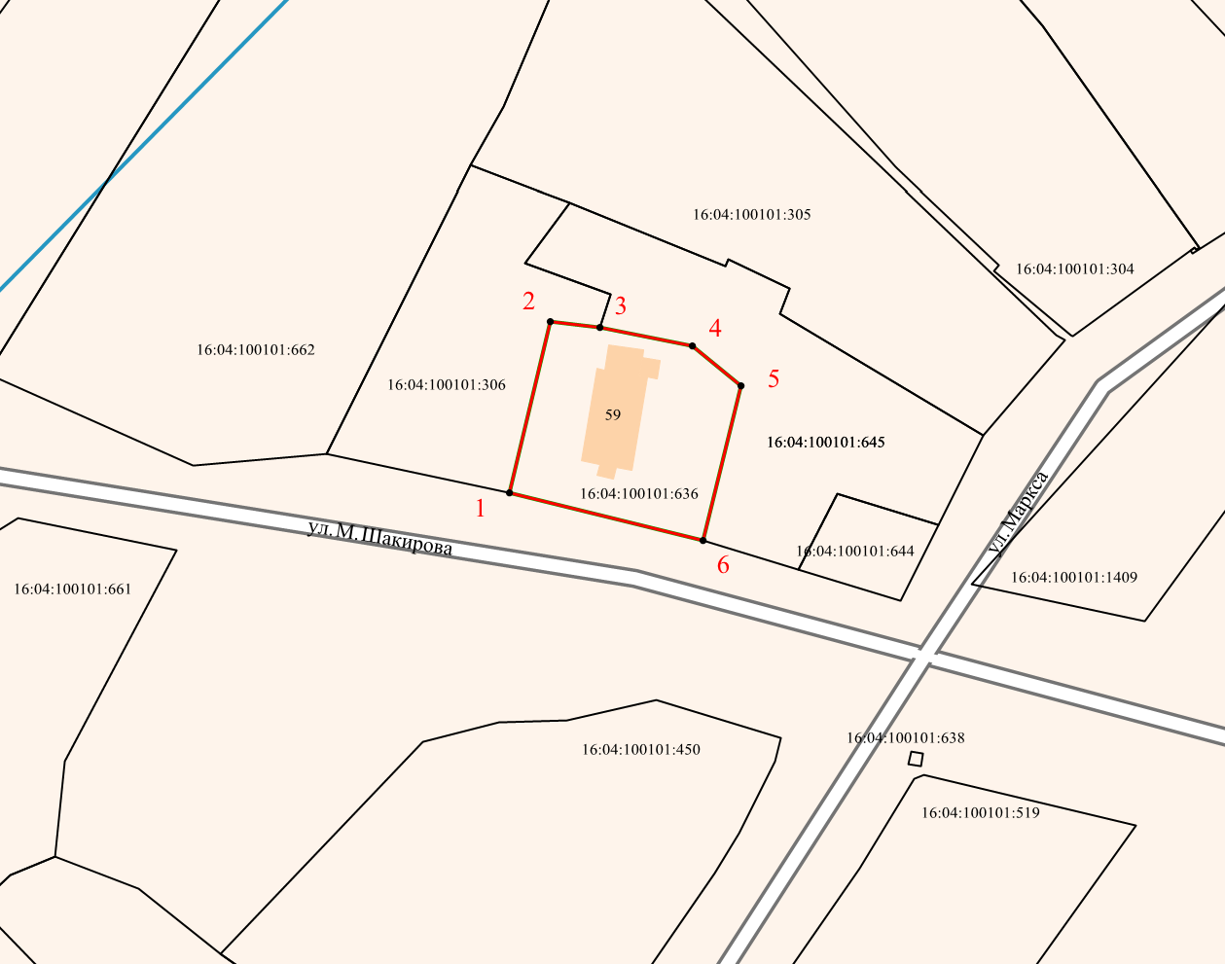
Масштаб 1:1000

Используемые условные знаки и обозначения:
 | – объект культурного наследия «Мечеть соборная, нач. XX в.»
 | – границы территории объекта культурного наследия
1 – 6 | – номер характерной точки границы территории объекта культурного наследия
 | – граница земельного участка
16:04:100101:636 | – кадастровый номер земельного участка ОКН

Картографическое описание
границ территории объекта культурного наследия регионального значения
«Meчeть coбopнaя, нач. XX в.», начало XX в., расположенного по адресу: Республика Татарстан, Актанышский район, с. Поисево, ул. М.Шакирова, д. 59

Границы территории объекта культурного наследия регионального значения
«Meчeть coбopнaя, нач. XX в.», начало XX в., расположенного по адресу: Республика Татарстан, Актанышский район, с. Поисево, ул. М.Шакирова, д. 59, проходят:

Прохождение границ |  | Описание прохождения границ
от точки | до точки | Описание прохождения границ
1 | 2 | от точки 1, расположенной на красной линии  по ул. М. Шакирова в северо-восточном направлении  на расстоянии 24.39 метра до точки 2, расположенной на северо-западной границе земельного участка с кадастровым номером 16:04:100101:636
2 | 4 | от точки 2, расположенной на северо-западной границе земельного участка 16:04:100101:636 в восточном направлении на расстоянии 19.94 метра до точки 4, расположенной на северной границе земельного участка с кадастровым номером 16:04:100101:636
4 | 5 | от точки 4 в юго-восточном направлении на расстоянии 8.69 метра до точки 5, расположенной на северо-восточной границе земельного участка с кадастровым номером 16:04:100101:636
5 | 6 | от точки 5, расположенной на северо-восточной границе земельного участка с кадастровым номером 16:04:100101:636 в юго-западном направлении  на расстоянии 22.00 метра до точки 6, расположенной на красной линии по ул. М. Шакирова
6 | 1 | от точки 6, расположенной на красной линии  по ул. М. Шакирова в северо-западном направлении  на расстоянии 27.58 метра до точки 1

Таблица характерных точек
границ территории объекта культурного наследия регионального значения
«Meчeть coбopнaя, нач. XX в.», начало XX в., расположенного по адресу: Республика Татарстан, Актанышский район, с. Поисево, ул. М.Шакирова, д. 59

№ | Координаты характерных точек  в местной системе координат (МСК-16)
№ | X | Y
1 | 448883.29 | 3202689.87
2 | 448907.00 | 3202695.62
3 | 448906.21 | 3202702.36
4 | 448903.63 | 3202715.26
5 | 448898.05 | 3202721.92
6 | 448876.69 | 3202716.65
1 | 448883.29 | 3202689.87

